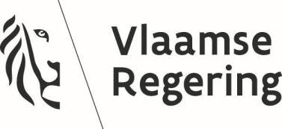

Ontwerp van decreet tot ...

Op voorstel van de Vlaamse minister van Kies een item.;

Na beraadslaging,

DE VLAAMSE REGERING BESLUIT:

De Vlaamse minister van Kies een item. is ermee belast, in naam van de Vlaamse Regering, bij het Vlaams Parlement het ontwerp van decreet in te dienen, waarvan de tekst volgt:

**Artikel 1.** Dit decreet regelt een gemeenschaps- en gewestaangelegenheid.

**Art. 2.** Kies een item.

**Art. 3.** Kies een item.

**Art. 4.** Kies een item.

**Art. 5.** Kies een item.

**Art. 6.** Kies een item.

**Art. 7.** Kies een item.

**Art. 8.** Kies een item.

Brussel, 23 mei 2024.

De minister-president van de Vlaamse Regering,

Jan JAMBON

De Vlaamse minister van Kies een item.,

Kies een item.